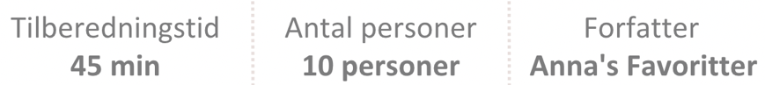Cheesecake med brombær

Spsk.

Ingredienser

Bund

Ostecreme

* 30g brombær
* Saften fra ½ citron
* 200g flødeost
* 50g mascarpone
* 1,5dl flormelis
* 2 tsk. Vaniljepulver
* 3 papir husblas
* 2 dl fløde
* 50g digestive kiks
* 1 spsk. Brun farin
* 50g smør

Gelétop

* 30g brombær
* 1 dl sukker
* 1,5 dl vand
* Saften fra ½ citron
* 4 papir husblas

Fremgangsmåde

**bund**

Knus digestive kiks og bland brun farin og smør i

Lig en skefuld bund i hver silikone muffin form og mas det sammen

**Ostecreme**

Lig husblas i vand

Blendt brombær og citronsaft med en stavblender

Bland mascarpone, flødeost, flormelis og vaniljepulver i brombærblandingen

Kom husblas i en mindre beholder og kom en skefuld af ostecremen i.

Varm det i et vandbad til husblas opløses. Tag det af varmen og tilsæt en ostecreme indtil det er tempereret

Bland husblasblandingen sammen med resten af ostecremen.

Pisk fløde til en blød flødeskum og vend det i ostecremen

Kom det i muffin formen, så der er 2 mm tilbage til kanten. Kom det på køl mens gelé laves

**Gelé**

Kom husblas i vand

Kog brombær med vand og sukker og si det i en mindre beholder

Lad det køle lidt af før husblas blandes i

Lad det køle af inden det komme på det øverste lag på muffin

Sæt på køl til de er helt kolde og har sat sig, pynt med brombær